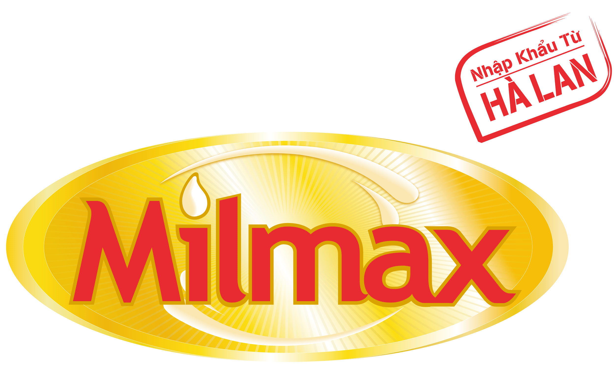
THÔNG BÁO

Chương trình “Khám phá thế giới quà tặng từ Milmax”
Kính gởi: Quí khách hàng
Công ty TNHH Dược Phẩm Đô Thành xin gởi lời cảm ơn chân thành đến Quý Khách Hàng đã ủng hộ và tin tưởng sử dụng sản phẩm sữa bột dinh dưỡng cao cấp MilMax trong thời gian qua.
Nhằm đáp ứng nhu cầu và phục vụ khách hàng tốt hơn. Công ty TNHH Dược Phẩm Đô Thành xin trân trọng thông báo đến quý khách hàng chương trình khuyến mãi đặc biệt :
“Khám phá thế gới quà tặng từ Milmax”.
Trong thời gian thực hiện chương trình công ty chúng tôi liên tục tổ chức chương trình tư vấn và bán hàng trực tiếp, tạo ra cơ hội để quí khách được tư vấn cách sử dụng sữa cũng như hiểu biết hơn về sản phẩm sữa Milmax.
Shop: …………………………….., Địa chỉ:………………………………………………………………...
sẽ là nơi công ty chọn tổ chức từ ngày…………………………….đến ngày…………………….………
Mời quý khách đến tham gia chương trình của công ty chúng tôi. Đến với chương trình quý khách sẽ được sỡ hữu nhiều quà tặng hấp dẫn - thiết thực trong cuộc sống, ngoài ra còn có các quà tặng giá trị - xinh xắn dành cho Bé yêu của quí khách hàng.
Quý khách hãy sớm tham gia, số lượng quà tặng và thời gian chương trình có hạn.

Kính chúc Quý Khách Hàng sức khoẻ và thành đạt !
Trân trọng! Ngày……..tháng……..năm…………..
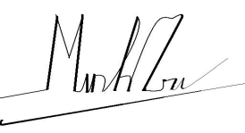
ASM Miền Trung – Tây Nguyên

Đặng Minh Trí

Nhà sản xuất Nhà phân phối
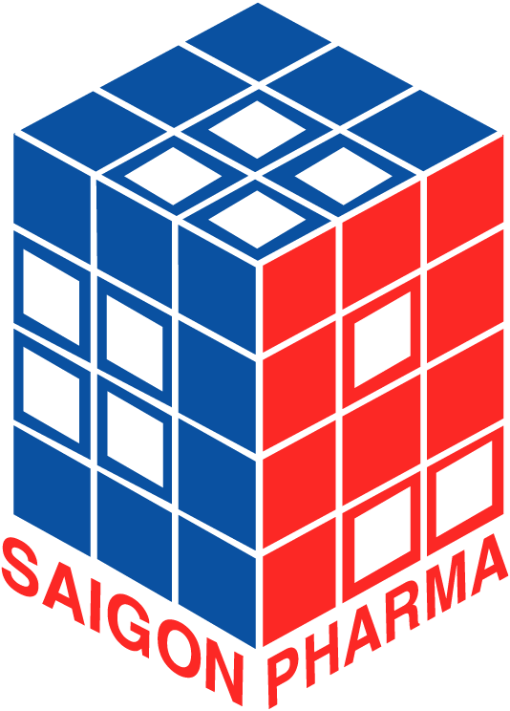
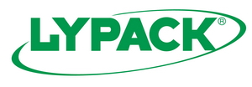
Archimedesweg 15 Công ty TNHH Dược Phẩm Đô Thành
8912 AK Leeuwarden, C4, Bửu Long, P.15, Q.10, Tp.HCM, Việt Nam
The Netherlands Điện thoại: (84-8) 386-23747, Fax: (84-8) 386-23748

THÔNG BÁO

Chương trình “Khám phá thế giới quà tặng từ Milmax”
Kính gởi: Quí khách hàng
Công ty TNHH Dược Phẩm Đô Thành xin gởi lời cảm ơn chân thành đến Quý Khách Hàng đã ủng hộ và tin tưởng sử dụng sản phẩm sữa bột dinh dưỡng cao cấp MilMax trong thời gian qua.
Nhằm đáp ứng nhu cầu và phục vụ khách hàng tốt hơn. Công ty TNHH Dược Phẩm Đô Thành xin trân trọng thông báo đến quý khách hàng chương trình khuyến mãi đặc biệt :
“Khám phá thế gới quà tặng từ Milmax”.
Trong thời gian thực hiện chương trình công ty chúng tôi liên tục tổ chức chương trình tư vấn và bán hàng trực tiếp, tạo ra cơ hội để quí khách được tư vấn cách sử dụng sữa cũng như hiểu biết hơn về sản phẩm sữa Milmax.
Shop: …………………………….., Địa chỉ:………………………………………………………………...
sẽ là nơi công ty chọn tổ chức từ ngày…………………………….đến ngày…………………….………
Mời quý khách đến tham gia chương trình của công ty chúng tôi. Đến với chương trình quý khách sẽ được sỡ hữu nhiều quà tặng hấp dẫn - thiết thực trong cuộc sống, ngoài ra còn có các quà tặng giá trị - xinh xắn dành cho Bé yêu của quí khách hàng.
Quý khách hãy sớm tham gia, số lượng quà tặng và thời gian chương trình có hạn.

Kính chúc Quý Khách Hàng sức khoẻ và thành đạt !
Trân trọng! Ngày……..tháng……..năm…………..
ASM Miền Trung – Tây Nguyên

Đặng Minh Trí

Nhà sản xuất Nhà phân phối
Archimedesweg 15 Công ty TNHH Dược Phẩm Đô Thành
8912 AK Leeuwarden, C4, Bửu Long, P.15, Q.10, Tp.HCM, Việt Nam
The Netherlands Điện thoại: (84-8) 386-23747, Fax: (84-8) 386-23748

